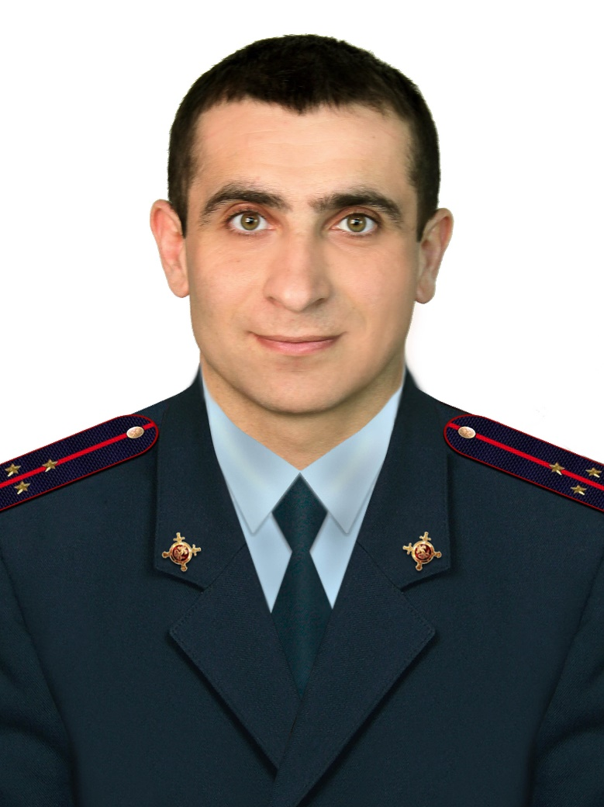

Участковый уполномоченный полиции

Григорян Эрвин Робертович - ст. л-т полиции

Опорный пункт: Азовский район, с. Елизаветовка, ул. Дзержинского, 35.

Дни приема: Четверг с 17:00-19:00 часов

**Рабочий телефон: 8 999 471 17 65**

**4. «Александровская» административная зона.**

**Административный участок № 4.1.**

Границы: с. Александровка, с. Елизаветовка, пос. Южный.